Dispositif d’indemnisation exceptionnelle des producteurs de betteraves pour compenser les pertes de rendement de la campagne 2023 liées à la jaunisse de la betterave dans le cadre du régime des aides de minimis

Guide à destination des utilisateurs de la Plateforme d’Acquisition de Données (PAD)

Propriétés du document
Responsable | Unité Gestion de Crises et Apiculture
Classification du document (sensibilité / diffusion)
Public | Interne |  | Restreint | Confidentiel
Diffusion du document
Destinataires | Date
Tout public | 01/02/2024
TABLE DES VERSIONS
Version | Date | Auteur | Objet de la mise à jour
V 1 | 12/03/2024 | UGCA | Mise en place du document

Décision INTV GECRI 2024-04

Pour toutes questions, merci de lire attentivement la procédure et la foire aux questions (FAQ) en fin de document avant de contacter FranceAgriMer

I. RAPPEL DU DISPOSITIF 2
Modalité de dépôt 2
1. Période de dépôt 2
2. Modalités de dépôt. 3
II. PROCEDURE DE DEPOT DE LA DEMANDE de versement de l’aide 3
A. Constitution de la demande de versement de l’aide 3
B. Saisie pas à pas 3
a. Page d’accueil 3
b. Vérification des informations de l’entreprise 4
c. Coordonnées du déclarant 5
d. Initialisation de la démarche 5
e. Formulaire de demande 6
f. Téléchargement des pièces justificatives. 15
g. Enregistrement et / ou validation de la demande 17
h. Accusé de dépôt 19
III. Instruction de votre dossier 20
IV. Foire aux questions PAD téléservice 20
V. Contact 23

RAPPEL DU DISPOSITIF
En ce qui concerne les conditions d’éligibilité et de la détermination du montant de l’aide, il convient de se référer à la décision FranceAgriMer INTV-GECRI-2024-04 du 15/03/2024.

Modalité de dépôt

Période de dépôt
Du 18 mars 2024 à 10h au 15 avril 2024 à 14h, heure de la métropole (clôture du téléservice).
Aucune dérogation n’est accordée après la fermeture du téléservice.
Les dossiers doivent être validés par le demandeur sur PAD pour être recevables, c'est-à-dire être passés au statut « déposé » et avoir fait l’objet d’un accusé de dépôt envoyé par courriel (cf. point 5.1 de la décision INTV-GECRI-2024-04). Les dossiers seulement « initialisés » mais non validés à la date susmentionnée ne sont pas recevables et ne sont pas instruits.

Modalités de dépôt.

La demande d’aide est dématérialisée en ligne sur la Plateforme d’Acquisition de Données (PAD) de FranceAgriMer.
L’accès au formulaire n’est possible qu’au moyen d’un SIRET valide.
Il ne peut être pris en compte qu’une seule demande par SIREN (c’est-à-dire que si le demandeur possède plusieurs établissements avec des SIRET différents pour un même SIREN, il ne devra déposer qu’une seule demande, avec le SIRET du siège).
Les informations (procédure de dépôt, lien, dates...) sont mises à disposition en ligne sur le site internet de FranceAgriMer :
https://www.franceagrimer.fr/Accompagner/Dispositifs-par-filiere/Aides-de-crise
Il ne peut être pris en compte qu’une seule demande par SIREN.
Dans le cas où le demandeur constate avant la date limite de dépôt mentionnée au point 5.2 de la présente décision une erreur dans la demande d’aide déposée, il est invité à contacter FranceAgriMer à l’adresse suivante : gecri@franceagrimer.fr afin que son dossier lui soit remis à disposition.
Un accusé de dépôt de la demande d’aide est envoyé automatiquement par courriel à chaque demandeur, après validation du dossier par le demandeur, lorsque le dossier passe au statut « déposé ».

Les pièces obligatoires doivent impérativement être déposées sur la Plateforme d’Acquisition des Données (PAD) pour que le dossier puisse être recevable.

PROCEDURE DE DEPOT DE LA DEMANDE DE VERSEMENT DE L’AIDE

Constitution de la demande de versement de l’aide
La demande du bénéficiaire est constituée du formulaire en ligne dûment complété comprenant les données déclaratives et les engagements du demandeur. Elle doit être accompagnée des pièces listées au point 5.3 de la décision INTV-GECRI-2024-04.
Attention, seuls les dossiers complets peuvent être validés et seuls les dossiers validés sont admissibles.

Saisie pas à pas

INFORMATION : tous les champs marqués d’une étoile rouge * sont des champs obligatoires à la saisie.
Vous ne pourrez pas passer aux étapes suivantes sans compléter ces champs.

Page d’accueil
Une fois que vous avez cliqué sur le lien ci-dessous, une page s’ouvre sur votre navigateur. Cliquez sur ACCEDER A LA DEMARCHE

CLIQUEZ ICI (lien actif à compter du 18/003/2024 à 10h) : https://pad.franceagrimer.fr/pad-presentation/vues/publique/retrait-dispositif.xhtml?codeDispositif=BETTERAVE_2023
Dispositif ouvert jusqu’au lundi 15/04/2024 à 14h au plus tard

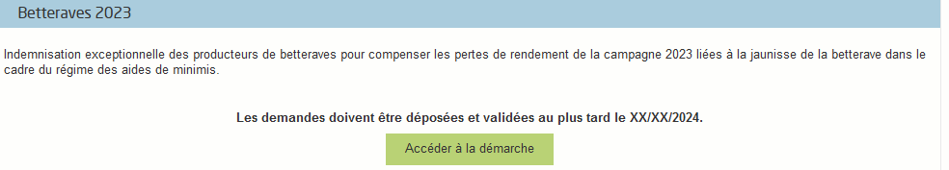
15/04/2024 à 14h00

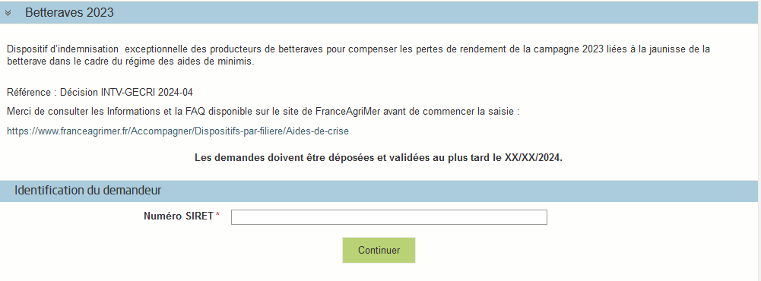
15/04/2024 à 14h00

Saisissez votre SIRET dans le champ « Numéro SIRET» de la zone Identification.
Le SIRET comporte 14 chiffres.

Cliquez sur CONTINUER
Si vous ne voyez pas le bouton, diminuer le zoom de l’affichage ou utiliser l’ascenseur sur le côté.

Vérification des informations de l’entreprise
Les coordonnées associées à ce SIRET apparaissent alors à l’écran. Elles sont issues du fichier INSEE

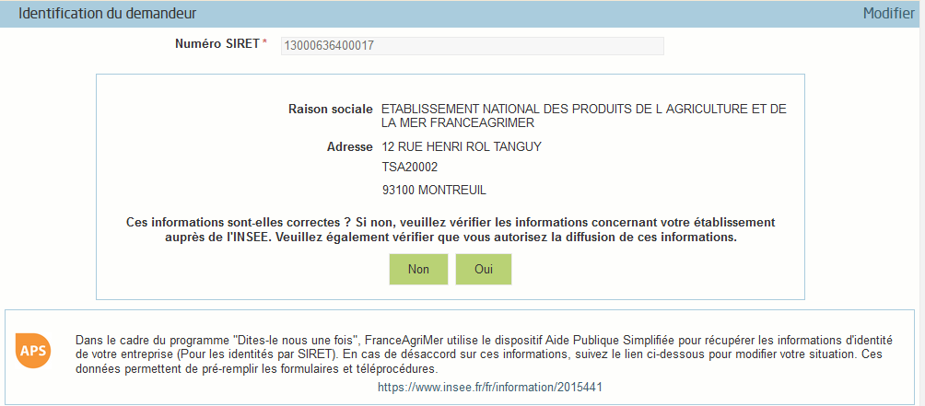

Vérifiez votre raison sociale et votre adresse.
- Si les informations ne sont pas correctes cliquez sur NON et corrigez éventuellement la saisie du SIRET.
- Si les informations sont correctes cliquez sur OUI

Coordonnées du déclarant
Dans la zone « Coordonnées du déclarant », renseignez :
- Le nom du DECLARANT (qui n’est pas nécessairement celui du demandeur)
- Le prénom du DECLARANT (qui n’est pas nécessairement celui du demandeur)
- Une adresse électronique valide, deux fois (celle du déclarant pour qu’il puisse avoir accès à la demande)
- éventuellement les coordonnées téléphoniques
- saisissez le Captcha, c'est-à-dire les lettres et chiffres qui apparaissent dans la case grise (cliquez sur changer l’image si vous n’arrivez pas à déchiffrer les caractères)
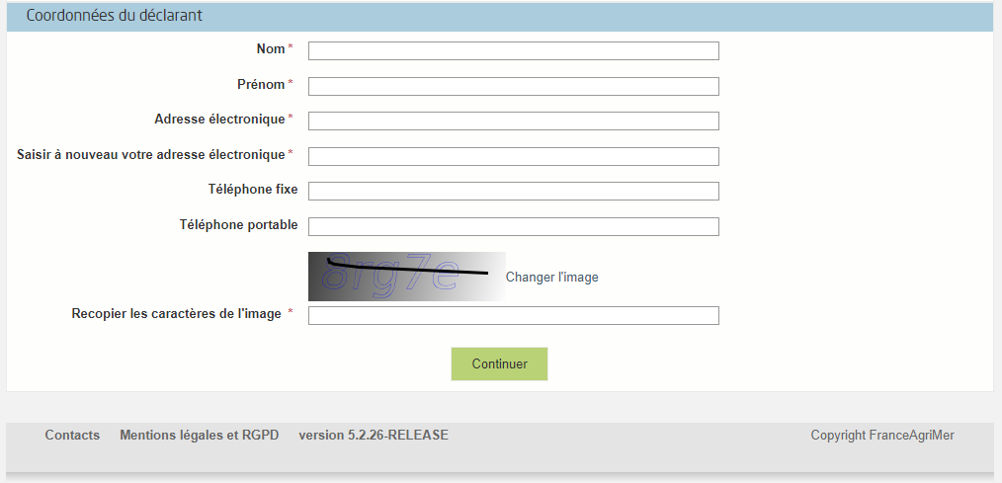

L’adresse électronique est celle sur laquelle les différentes notifications seront envoyées (notification de dépôt par exemple). Il est important qu’elle soit accessible par la personne qui gère le dossier.

Cliquez sur CONTINUER

Initialisation de la démarche
L’écran type suivant apparaît :
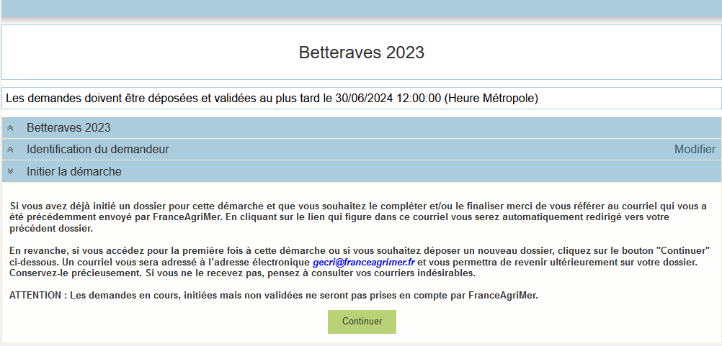

Lisez attentivement le texte de l’encart « initier la démarche » et cliquez sur CONTINUER si vous souhaitez poursuivre la démarche.
Un courriel vous sera transmis avec votre numéro de dossier et le lien permettant de revenir à tout moment consulter votre dossier.
Ce courriel doit impérativement être conservé. Il ne constitue pas une preuve de dépôt, la démarche doit impérativement aller jusqu'à la validation (après complétude de votre demande) pour être prise en compte par FranceAgriMer.

Voici le modèle de courriel reçu :

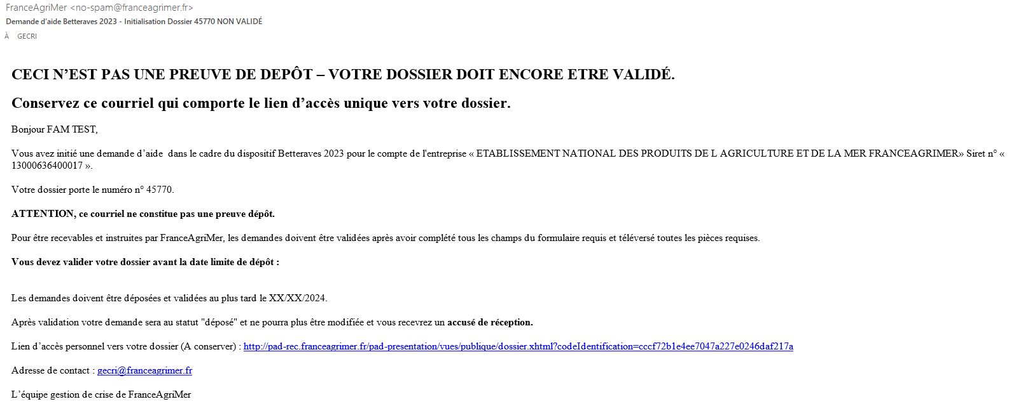
15/04/2024 à 14h00

Si vous ne voulez pas poursuivre la démarche vous pouvez fermer l’onglet de votre navigateur et reprendre la démarche à tout moment via le lien indiqué dans le courriel.

Formulaire de demande
Après avoir cliqué :
- sur CONTINUER (écran précédent),
Ou
- sur le lien présent dans le mail et ensuite cliquer sur « accéder au formulaire » :

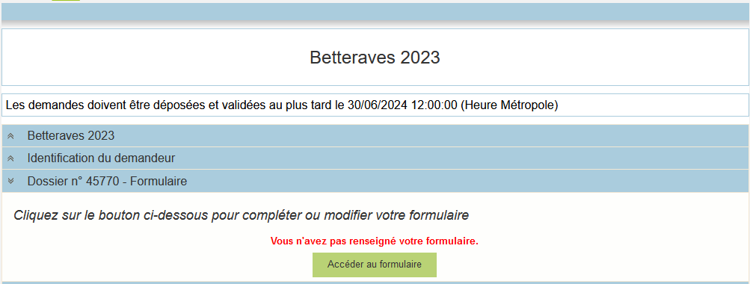

Alors, le formulaire demande apparait :

FORMULAIRE DE DEMANDE :

Tous les champs avec une étoile rouge sont obligatoires. Les autres champs doivent être remplis en fonction de votre profil.

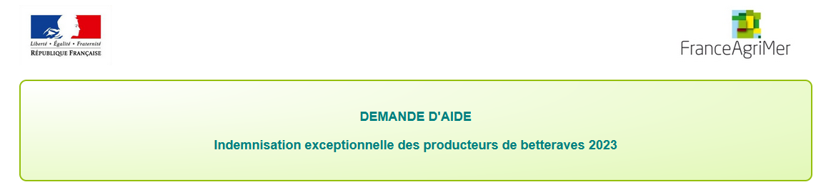

- Identification du demandeur

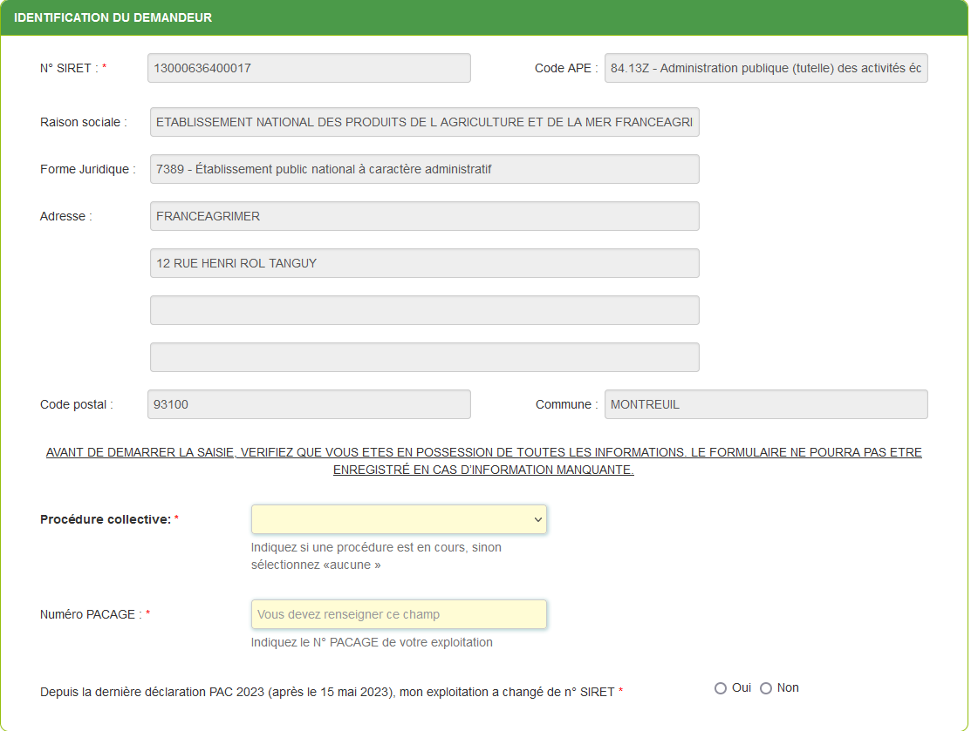

Les données sont déjà renseignées et vous ne pouvez pas les modifier.

- Il convient d’indiquer en bas du cadre :
- si une procédure est en cours : redressement/sauvegarde/liquidation amiable.
Le cas échéant, sélectionnez « aucune ».
En cas de liquidation judiciaire, vous n’êtes pas éligible au dispositif et vous ne pourrez pas déposer de demande.
- Votre numéro de pacage
- Si votre exploitation a changé de n° de SIRET après le 15/05/2023. Si vous cochez oui, il faudra alors indiquer l’ancien n° SIRET.
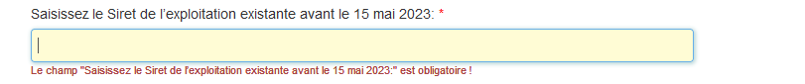

- Personne à contacter si différente du déclarant

Si vous cochez la case, vous pouvez saisir les coordonnées d’une personne différente du déposant.

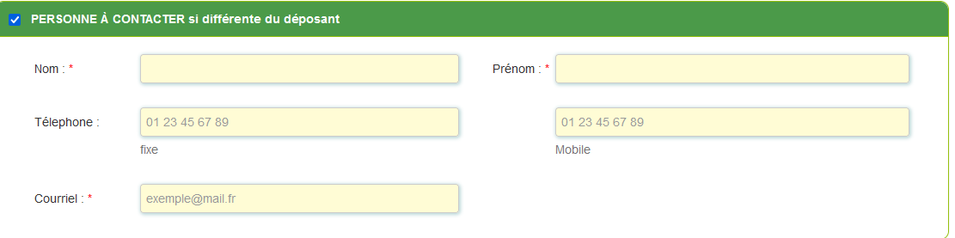

- Critère d’éligibilité

Vous devez attester si vous avez subi un épisode de jaunisse en 2023. Si vous cochez non, vous n’êtes pas éligible au dispositif d’aide

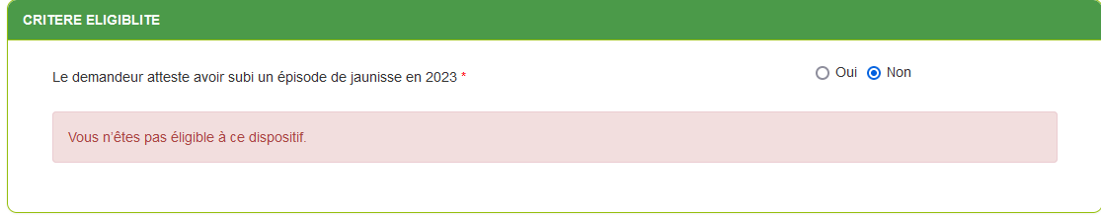

- Déclaration des aides et plafond du Règlement de Minimis

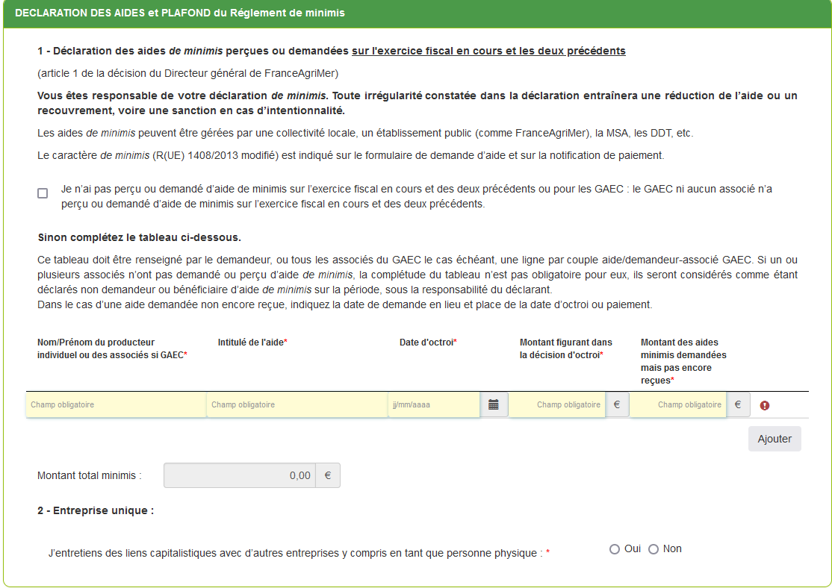
1. Déclaration des aides « de minimis » perçues ou demandées
Le demandeur doit déclarer, au moment de la demande d’aide, le montant des aides « de minimis » agricoles déjà perçues par l'entreprise unique ou demandées mais pas encore perçues, au cours de l’exercice fiscal en cours et des deux exercices fiscaux précédents ainsi que les aides de minimis perçues ou demandées au titre d’autres règlements de minimis.
Concernant les GAEC, chaque associé déclare ses montants individuels car il bénéficie de son propre plafond d’aides de minimis.
Si l’instruction du dossier de demande d’aide démontre que le plafond individuel du demandeur est dépassé au regard des montants de minimis déclarés (avec le montant théorique attribué), le montant de l'aide est réduit pour atteindre le niveau individuel de 20 000,00 euros par entreprise unique (ou par associé du GAEC le cas échéant).

2. Entreprise unique
Si vous avez des liens capitalistiques avec d’autres entreprises, veillez cocher « Oui » et renseignez leurs SIRET en cliquant sur ajouter une ligne.
Si vous avez plusieurs numéros Siret à indiquer, cliquez sur le bouton « ajouter une ligne » autant de fois que nécessaire.

- Déclaration des assurances

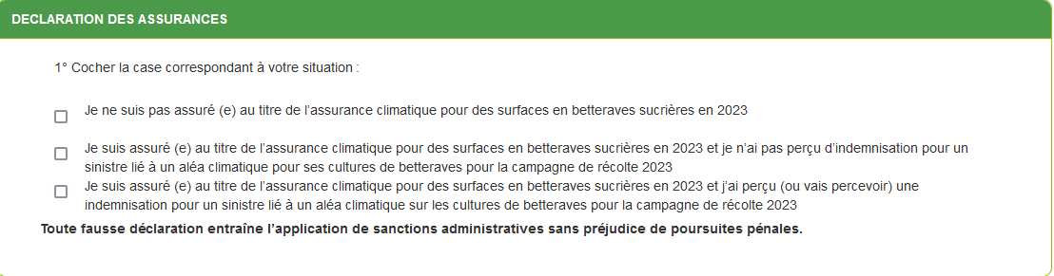
Il convient de cocher la case correspondant à votre situation :
1. Si vous n’êtes pas assuré au titre de l’assurance climatique pour des surfaces sucrières en 2023 : vous devez cocher cette case
2. Si vous êtes assurés mais que vous n’avez pas perçu d’indemnisation, cochez cette case en indiquant le nom de l’assureur :
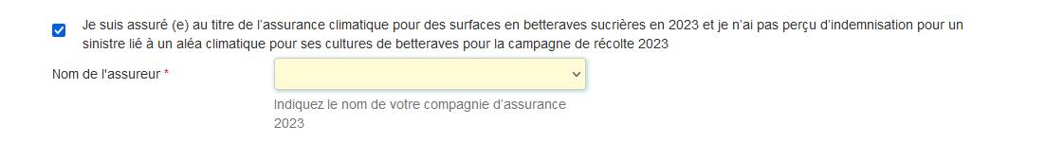
3. Si vous êtes assurés et que vous avez perçu ou allez percevoir une indemnisation, cochez cette case en indiquant le nom de l’assureur ainsi que le montant total de la perte climatique franchise comprise :
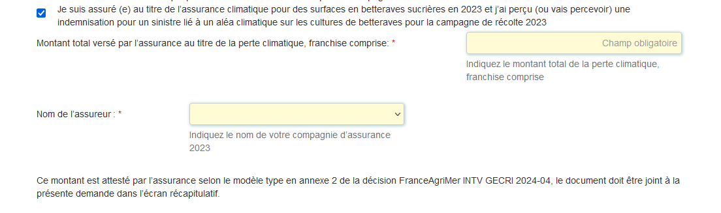
Pour les cas 2 et 3, une attestation d’assurance devra être jointe au dossier (annexe 2)

- Déclaration des données utiles au calcul de l’aide

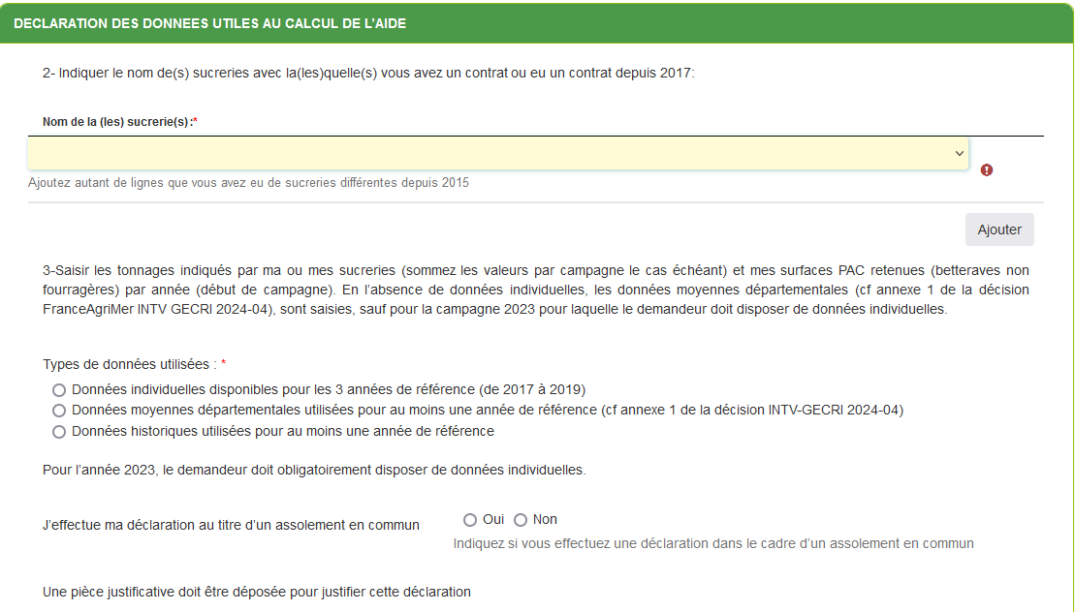
2. Nom des sucreries :
Vous devez indiquer le nom de la sucrerie avec laquelle vous avez un contrat depuis 2017. Dans le cas de plusieurs sucreries, il convient de cliquer sur le bouton ajouter

3. Saisie des tonnages et surfaces sur les périodes concernées :
Vous devez indiquer :

- si vous effectuez votre déclaration dans le cas d’un assolement. Une pièce justificative devra être jointe au dossier (annexe 4)
- les données utilisées :
- Si vous disposez des données individuelles concernant les 3 années de référence (de 2017 à 2019), il convient de cocher cette situation :

- En cas de données individuelles manquantes, et que vous souhaitez utiliser les données départementales, il convient de cocher cette situation et de vous référer à l’annexe 1 de la Décision
- En cas de données individuelles manquantes, et que vous souhaitez utiliser les données historiques, il convient de cocher cette situation :

Attention, en cas de données manquantes, les 2 options (données départementales ou données historiques) ne sont pas cumulables entre elles.

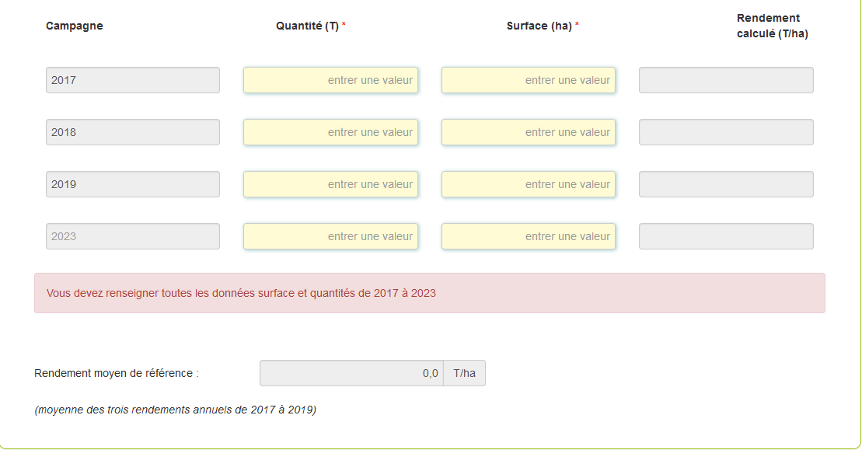

Campagne 2017 à 2019 et 2023 :
Vous devez saisir toutes les données tonnages (3 décimales) et surfaces (2 décimales) concernant ces périodes.

- Montant de l’aide

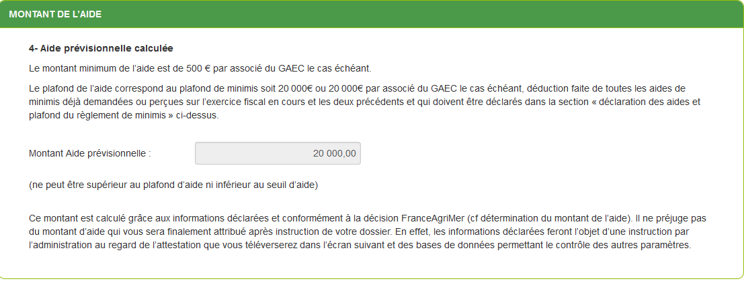
Exemple de montant d’aide calculé sur la base des informations saisies.

- Coordonnées bancaires

Vous devez renseigner vos coordonnées bancaires :
- IBAN
- BIC
- nom du titulaire du RIB (celui-ci doit correspondre au RIB papier et à la raison sociale de l’entreprise pour laquelle une aide est demandée). Attention, la version papier scannée du RIB sera demandée lors du dépôt du dossier.
En cas de procédure collective (hors liquidation judiciaire), le dossier doit comporter une note du mandataire précisant à qui doit être fait le paiement, le cas échéant le RIB du mandataire devra être fourni et saisi.

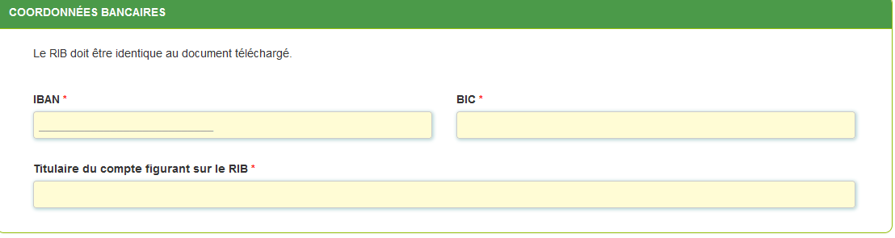

- Engagement du demandeur

Vous devez ensuite lire et accepter les engagements du demandeur.
Il convient de cocher les cinq cases pour confirmer les engagements.
Dans le cas où le déclarant n’est pas le demandeur, il s’engage au nom de ce dernier.

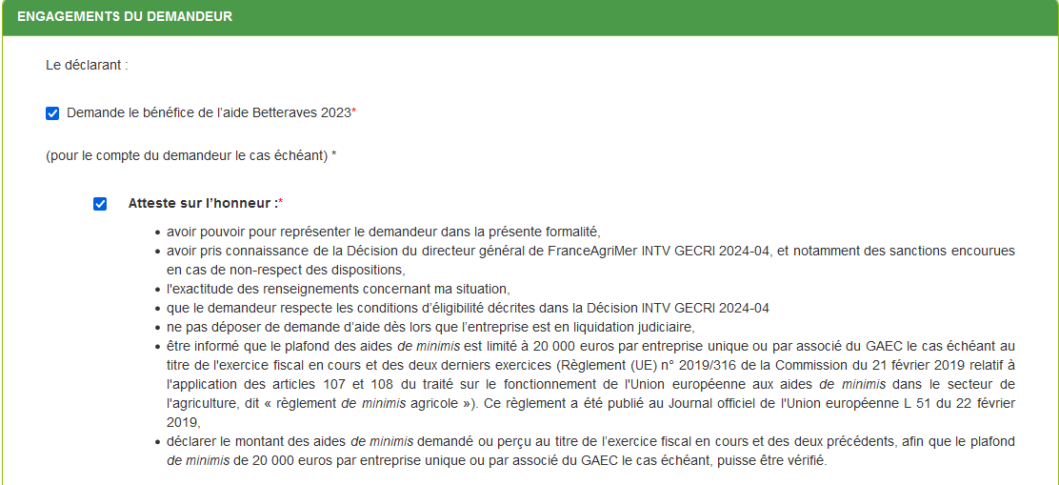
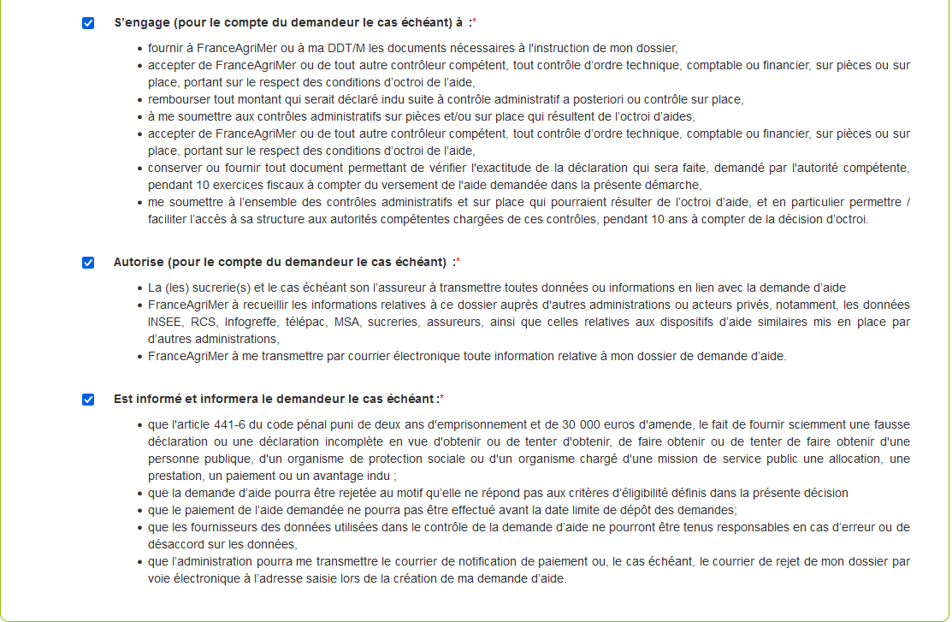

ENREGISTREMENT de la saisie
Une fois que la saisie de tous les éléments obligatoires est terminée, c’est à dire que tous les champs avec une étoile rouge sont complétés, le bouton ENREGISTRER est actif.

Avant d’enregistrer, veuillez prendre connaissance des mentions légales inscrites en bas du formulaire.

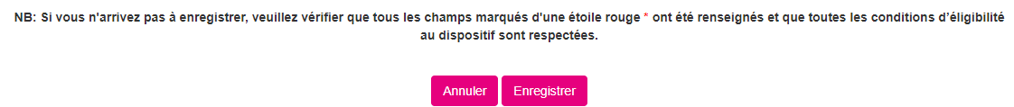

ATTENTION
Enregistrer le formulaire ne suffit pas, il faut télécharger les pièces justificatives dans l’écran qui suivra et VALIDER la demande.

Si vous cliquez sur ANNULER vous sortez du formulaire et accédez à l’écran principal. Pour retourner au formulaire cliquez sur ACCEDER AU FORMULAIRE.
Si vous cliquez sur Enregistrer, l’écran suivant apparait.

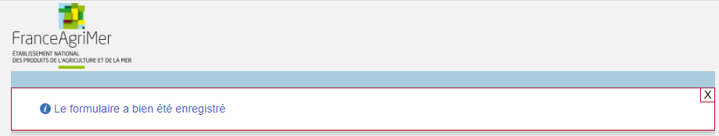

Téléchargement des pièces justificatives.

L’ensemble des pièces peut ou doit être joint. Le dossier ne pourra être validé électroniquement tant que l’ensemble des pièces obligatoires n’a pas été déposé.
Lorsque l’on ne souhaite pas déposer une pièce facultative, il faut cocher la case « déclarer sans objet ».

- Pour déposer une pièce obligatoire, cliquez sur ajouter une pièce (exemple avec la section « RIB » et « déclaration de jaunisse et preuves associées »

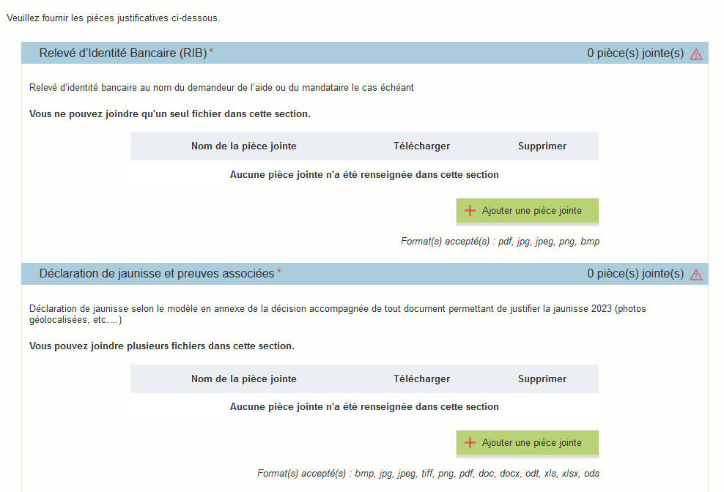

Autres pièces obligatoires selon les cas:

Si assuré : oui
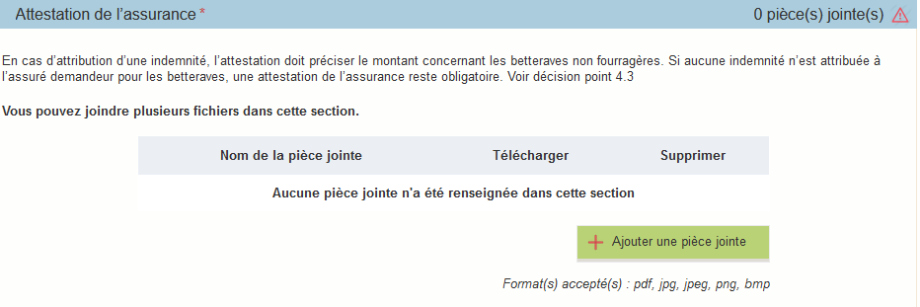
Si l’entreprise entretient des liens avec d’autres sociétés :
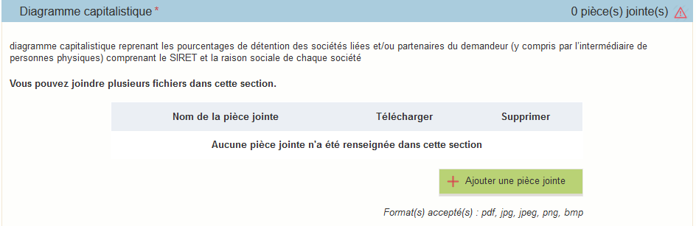

Si assolement commun : oui
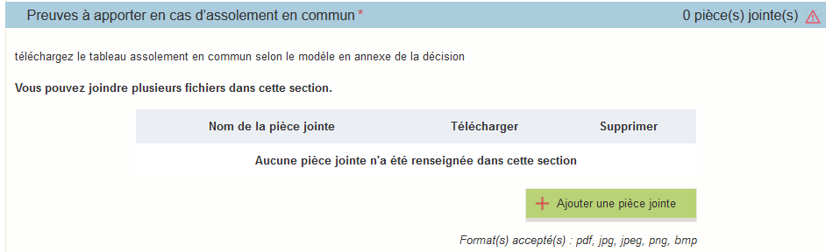

Si procédure collective :
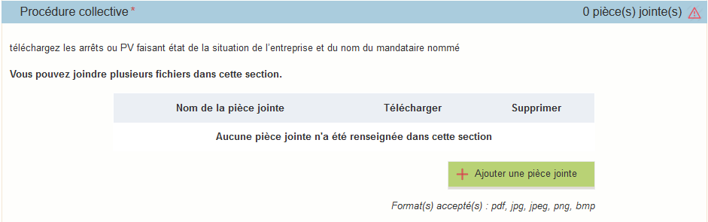

- Pour les pièces facultatives :
  - cliquez sur ajouter une pièce si vous voulez mettre une pièce
  - cochez « déclarer sans objet » dans le cas contraire

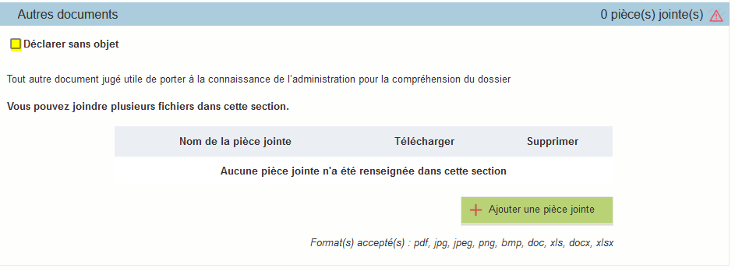

Enregistrement et / ou validation de la demande

Une fois l’ensemble des pièces déposées, 2 options sont proposées :

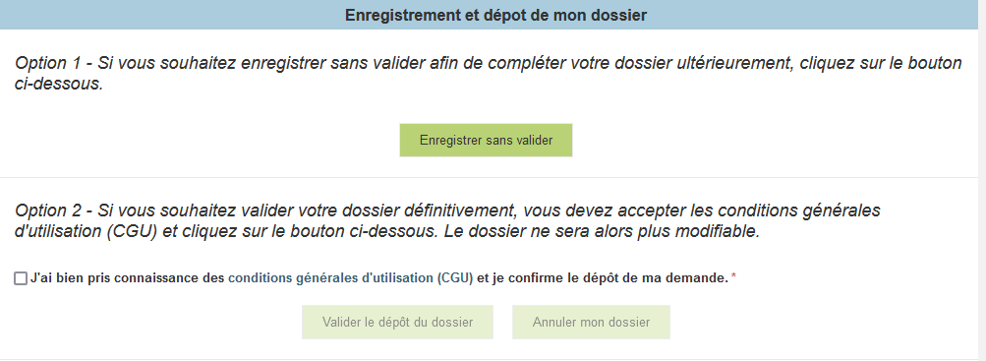

OPTION 1 : enregistrer sans valider.
Vous pouvez suspendre votre démarche en sauvegardant votre saisie, vous pourrez revenir sur votre dossier à partir du lien qui se trouve dans le courriel qui vous a été envoyé (cf point d.)
Cliquez sur ENREGISTRER SANS VALIDER

L’écran suivant apparaît :
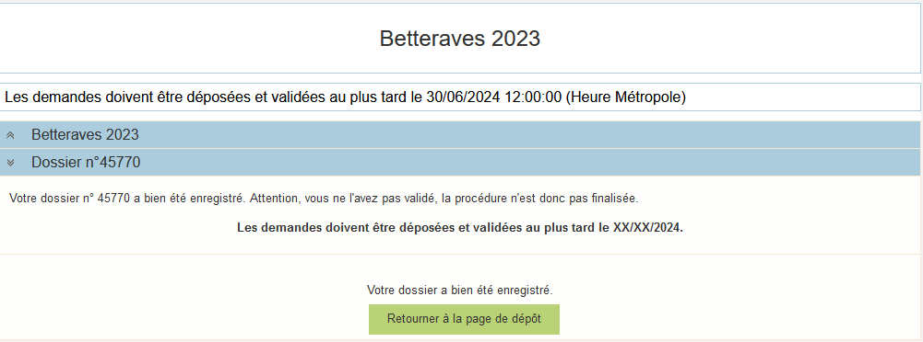

Si vous souhaitez poursuivre ultérieurement vous pouvez fermer l’onglet de votre navigateur.
- SI vous souhaitez poursuivre immédiatement et valider, cliquez sur le bouton RETOURNER A LA PAGE DE DEPOT.

Attention, en l’état votre demande n’est pas recevable, il faudra la valider au plus tard le 15/04/2024 à 14h.

OPTION 2 : annuler ou valider définitivement le dépôt de la demande

- Vous pouvez annuler votre dossier : celui sera définitivement clôturé, aucun retour ne sera possible.

Cocher la case et cliquer sur annuler mon dossier.

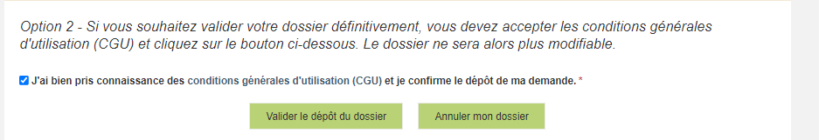

Une attestation d’annulation vous est adressée par courriel.

- Vous pouvez valider définitivement votre demande.

Celle-ci ne sera alors plus modifiable et sera transmise en l’état à FranceAgriMer. Vous pourrez la consulter à partir du lien qui se trouve dans le courriel d’accusé de dépôt qui vous a été envoyé
Pour pouvoir valider (bouton VALIDER LE DEPOT DU DOSSIER actif), il est impératif d’avoir téléchargé les pièces demandées et valider les Conditions Générales d’Utilisation (CGU) en cochant la case « J'ai bien pris connaissance des conditions générales d'utilisation (CGU) et je confirme le dépôt de ma demande. »

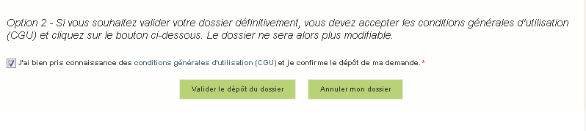
Cliquez sur VALIDER LE DEPOT DU DOSSIER

Accusé de dépôt
Il s’agit du récapitulatif de votre demande de versement de l’aide avec la liste des pièces que vous avez joints.

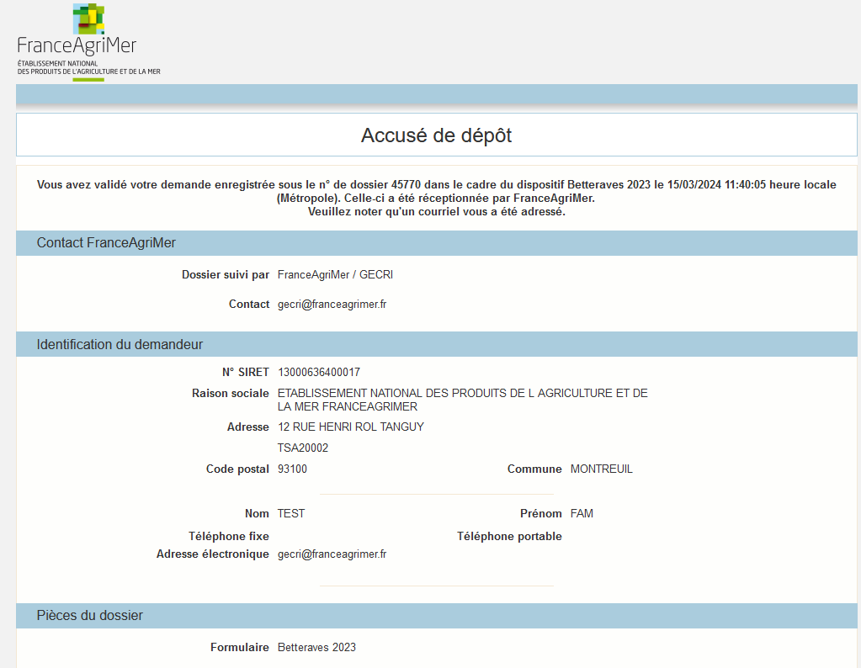
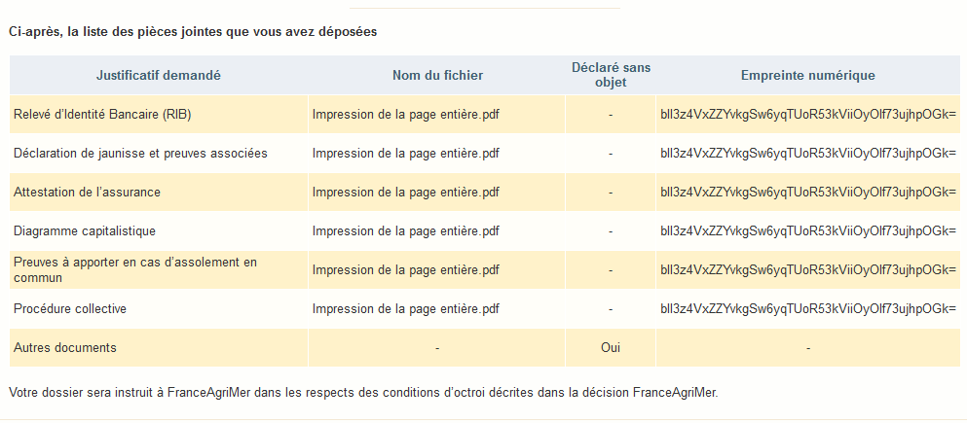

Un courriel vous a été transmis avec l’accusé de dépôt.
Vous pouvez consulter votre demande à tout moment à partir du lien qui se trouve dans le courriel.
Ce courriel doit impérativement être conservé. Il constitue la preuve de dépôt justifiant que votre demande a été réceptionnée par FranceAgriMer.
Si vous ne l’avez pas reçu, c’est que votre demande n’est pas valide !
Votre demande est terminée, vous pouvez fermer l’onglet de votre navigateur.

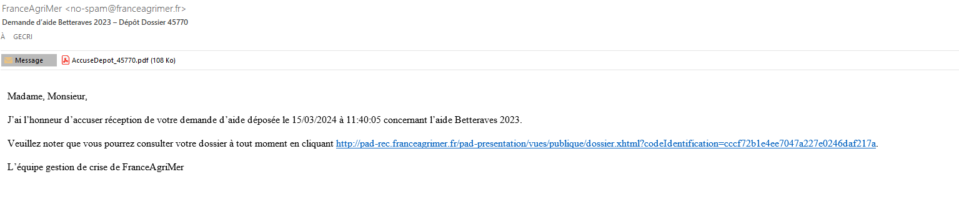

Instruction de votre dossier
Votre dossier sera instruit par les services déconcentrés du Ministère en charge de l’Agriculture et de la souveraineté alimentaire (MASA).
Les services instructeurs et FranceAgriMer réalisent un contrôle administratif des demandes déposées et se réservent le droit de demander toutes les pièces complémentaires qu’ils jugent utiles au contrôle.
FranceAgriMer, votre DDT/M ou la DRAAF sont susceptibles d’effectuer le contrôle de certains critères directement auprès d’autres administrations ou organismes privés.
En cas de non-respect des critères prévus par la présente décision, la demande est rejetée.

Foire aux questions PAD téléservice

- J’ai un message d’erreur quand je me connecte au site/je n’arrive pas à y accéder.

- Vérifiez l’adresse utilisée

- Mettez à jour votre navigateur internet (Internet Explorer, Firefox/Mozilla, Chrome, etc.)

- Si vous avez une alerte de sécurité de ce type :
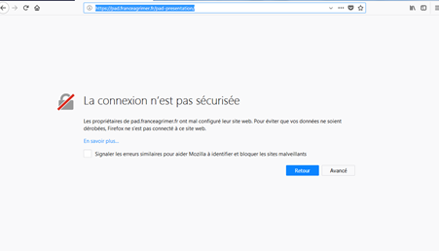

- Vous pouvez poursuivre sur les sites de FranceAgriMer sans crainte : notre certificat a bien été délivré par une autorité de certification officielle et n’a toujours pas officiellement expiré. Cependant, Google et Mozilla ont préféré agréer une nouvelle autorité. Aussi, FranceAgriMer est actuellement en train de déployer son nouveau certificat sur ses sites.
- Dans cette attente, cliquez sur « avancé » et acceptez FranceAgriMer comme site de confiance.

- Mon numéro SIRET n’est pas reconnu

Le message « Le numéro SIRET renseigné est invalide » apparaît à la saisie

Vérifier la saisie des numéros, notamment le nombre de zéro et les deux derniers chiffres.
Votre SIRET doit impérativement être enregistré et actif dans le répertoire SIRENE.

Si votre SIRET est fermé ou si vous n’avez pas de SIRET vous ne pouvez pas déposer une demande d’aide.

Si vous avez demandé l’exclusion de la liste de diffusion commerciale, voici la procédure à suivre pour accéder à l’aide :
La demande doit être effectuée via le formulaire électronique accessible sur le site insee.fr à l’adresse suivante : https://statut-diffusion-sirene.insee.fr/ Pour utiliser le formulaire électronique, vous devez vous authentifier via France Connect, à partir d’un de vos comptes existants parmi les suivants : « Impots.gouv.fr », « Ameli.fr », « IDN La Poste », « Mobile Connect et Moi » ou « MSA ». Puis vous accédez à la page de changement de votre statut de diffusion publique, vous devez indiquer votre numéro siren (9 chiffres) et votre date de naissance. Cette procédure électronique permet une mise à jour effective du répertoire Sirene sous 2 jours ouvrés.
Vous pourrez le constater en consultant le répertoire Sirene, via le service proposé par l’Insee sur le site internet www.insee.fr, dans la rubrique ‘’Obtenir un avis de situation au répertoire SIRENE.

- La raison sociale et/ou l’adresse qui s’affichent ne sont pas bonne.
-Vérifiez que le SIRET saisi est bien le vôtre que le code NIC (les 2 derniers chiffres) est bien le bon.

-Vérifiez éventuellement votre SIRET en saisissant votre SIREN (9 chiffres) sur le répertoire SIRENE de l’INSEE http://avis-situation-sirene.insee.fr/ ou sur le site de https://annuaire-entreprises.data.gouv.fr/

-Si vous avez bien saisi votre SIRET mais que l’adresse ou la raison sociale n’est pas bonne, il vous appartient faire mettre à jour ces éléments auprès de l’INSEE. Aucune modification n’est possible sur le site de FranceAgriMer. Vous pouvez néanmoins déposer une demande.

- Je ne connais pas mon SIRET.
Il vous appartient d’être en possession de ces informations obligatoires.
Vous pouvez éventuellement consulter le site https://annuaire-entreprises.data.gouv.fr/pour chercher votre SIRET

- Je n’ai pas reçu le courriel d’initiation de la démarche
Vérifiez dans le dossier « courriers indésirables » ou « spam » de votre boite de réception électronique.
Sinon recommencez la démarche et vérifiez bien la saisie de votre adresse électronique. En effet, une erreur de saisie est souvent à l’origine de la non-réception du courriel

Vérifiez notamment :
- les séparateurs qui peuvent être confondus : . ou - ou _
- la présence de chiffres dans l’adresse
- l’extension .com ou .fr ou autre

Si vous recommencez la démarche, la première demande ne sera pas prise en compte. CF Q11/12

- Je n’arrive pas à accéder au formulaire en cliquant sur le lien

Cliquez sur le lien dans le courriel. Essayez de changer de navigateur.

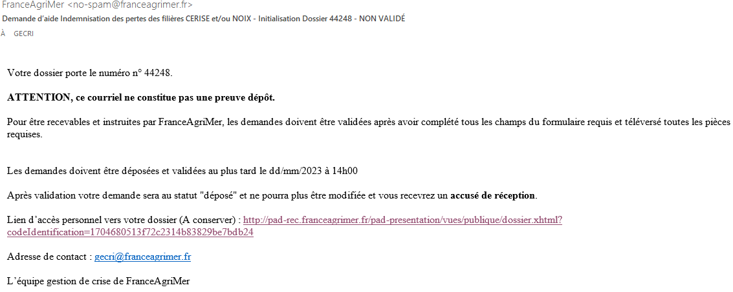

Cliquez ensuite sur le bouton ACCEDER AU FORMULAIRE

- Je n’ai pas reçu le courriel avec l’attestation de dépôt
Vérifiez dans le dossier « courriers indésirables » ou « spam » de votre boite de réception électronique.
Vérifiez à partir du lien se trouvant dans le courriel transmis lors de l’initialisation de la démarche que votre demande est bien validée et pas seulement enregistrée. Sinon, cf. point précédent.

- Je ne suis pas sûr d’avoir validé ma demande
Vérifiez à partir du lien se trouvant dans le courriel transmis lors de l’initialisation de la démarche que votre demande est bien validée et pas seulement enregistrée.

- Je n’arrive pas à enregistrer le formulaire
Sur le formulaire, vérifiez que tous les champs marqués d’une étoile rouge sont bien renseignés, que les cases à cocher sont cochées et qu’il n’y a pas de message d’alerte (rouge) vous informant de votre inéligibilité.

- Je n’arrive pas à valider ma demande
- Vérifiez que les pièces obligatoires sont bien téléchargées (pièces téléchargées ou case cochée).

D’autres pièces ne sont pas obligatoires pour l’enregistrement mais peuvent être nécessaires à l’éligibilité de votre dossier :

- Si vous n’êtes pas concerné par ces deux documents, cochez la case « déclarer sans objet » pour pouvoir valider.

- Vérifiez que vous avez bien cochez la case des CGU :
- Puis je déposer plusieurs demandes ?
Non, une seule demande validée est prise en compte. Si vous souhaitez corriger votre demande cf Q12.

- Ma demande est validée mais je me suis trompé et je souhaite la corriger
Il n’est pas possible de corriger la demande validée, demandez à FranceAgriMer (gecri@franceagrimer.fr) de vous RETOURNER le dossier pour correction AVANT la date limite de dépôt.

- Je n’ai pas validé ma demande
Votre demande ne sera pas prise en compte. Il est impératif de valider une demande au plus tard à la date indiquée dans la décision.
Cf. Q7 8, 9, 10

- Contact support aide à la saisie.
Si vous ne trouvez pas les réponses à vos questions dans cette procédure et sur le site de FranceAgriMer vous pouvez contacter FranceAgriMer par courriel en décrivant précisément votre problème ou le blocage rencontré afin qu’une solution précise vous soit apportée.
gecri@franceagrimer.fr

- Je souhaite vérifier que vous avez bien reçu ma demande et mes documents.
Un accusé de dépôt est envoyé sur votre adresse mail. Aucune autre confirmation ne sera faite.
Si vous n’avez pas reçu cet accusé, voir Q7.

Contact
FranceAgriMer : gecri@franceagrimer.fr
Consultez la FAQ en ligne sur le site de FranceAgriMer

